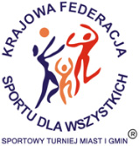 | XXXI SPORTOWY TURNIEJ MIAST i GMIN  XVII EUROPEJSKI TYDZIEŃ SPORTU dla WSZYSTKICH  pod hasłem "Aktywność dla wszystkich"  26 maja – 1 czerwca 2025 r.  Impreza dofinansowana przez Ministerstwo Sportu i Turystyki | 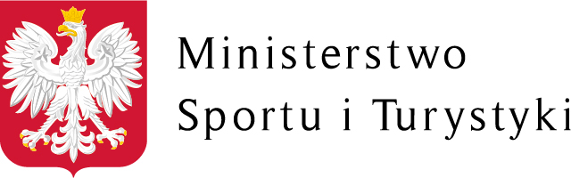
KALENDARZ PLANOWANYCH IMPREZ TURNIEJOWYCH
Nazwa miasta / gminy: ……………………
Data  imprezy | Nazwa imprezy | Czas trwania  od godziny  do godziny | Nazwa podmiotu organizującego imprezę  i miejsce przeprowadzenia imprezy

